En päivääkään vaihtaisi pois
Ei olla tään kauniimpaa vois
Sain lahjaksi elämän yhden vaan
Sen elää voin päivän vain kerrallaan
En päivääkään vaihtaisi pois
Vaik' tuskaakin menneessä ois
Sen kautta oon kasvanut ymmärtämään
Vihdoinkin kaiken tään
Saan olla niin paljosta kiitollinen
Kunhan vain osoittaa muistaisin sen
Se lahjoista suurin on mun kohdallain
Kun tänne mä syntyä sain
En päivääkään vaihtaisi pois
Ei toisin mun lauluni sois
Sen tiedän oon luotu mä näin elämään
Uneen kun painan pään
En päivääkään vaihtaisi pois
Kun muutos ei parempaa tois
On elämä kaunista ollut niin
Kuin kudottu lankoihin kultaisiin
En päivääkään vaihtaisi pois
Vaik luoja mun uudelleen lois
Ja jotain jos toimissain väärin mä tein
Suon senkin itsellein
Saan olla niin paljosta kiitollinen
Kunhan vain osoittaa muistaisin sen
Se lahjoista suurin on mun kohdallain
Kun tänne mä syntyä sain
En päivääkään vaihtaisi pois
Ei toisin mun lauluni sois
Sen tiedän oon luotu mä näin elämään
Uneen kun painan pään

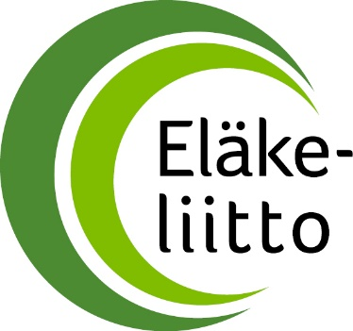

Eläkeliiton
Peräseinäjoen yhdistys
50-vuotisjuhla 5.9.2024

Peräseinäjoen Viitalan nuorisoseuratalo Sovintolassa

kutsu kahdelle

Eläkeliiton Peräseinäjoen yhdistyksen 50-vuotisjuhla
5.9.2024 Sovintolassa (Seinäjoentie 751, Louko)

Päiväjuhla alkaa klo 12
Lounas- ja kahvitarjoilu tilaisuuden jälkeen

Martti Saarisen lahjoittama leikekirjakokoelma nähtävillä
Paavo Pajulan laatima 50-vuotishistoriikki nähtävillä

Vastauspyyntö 21.8 mennessä
puh. 0440667636 Aino-Maija Kuivinen

Tilimme
FI34 5338 0220 0031 09

Ohjelma

Tervehdyssanat Martti Mylläri
Historiikki Paavo Pajula
Musiikkiesitys Sanna Ågren
Juhlapuhe Toimittaja Anne Flinkkilä
Ansiomerkkien jako
Musiikkiesitys Risto Nevala
säestää Sanna Ågren
Puhe
”Ikääntyneiden parisuhde” Markku Orsila
Päätössanat Paavo Pajula
Yhteislaulu En päivääkään vaihtaisi pois

